算法设计与分析实验报告

实验名称： 最优二分检索树
一、问题陈述，相关背景、应用及研究现状的综述分析
深刻理解动态规划的基本思想，掌握动态规划解决问题的一般过程，学会使用动态规划解决实际问题.运用所熟悉的编程工具，运用动态规划的基本思想求解最优二分检索树问题；
设S=(x1,x2,…,xn)是有序集，且x1<x2<…<xn，已知键值和区间的存取概率分布为(a0,b1,a1,b2,…,bn,an)，其中ai表示相应区间的搜索概率，bi表示相应键值的搜索概率。在所有表示有序集的二叉树中找出一棵具有最小平均路长的二叉搜索树；

二、模型拟制、算法设计和正确性证明
最优二叉搜索树Tij的平均路长为Pij，则所求的最优值为P1n。由最优二叉搜索树问题的最优子结构性质可建立计算Pij的递归式如下：
Wij*Pij=Wij+min(Wik-1*Pik-1+Wk+1j*Pk+1j) i<=k<=j
初始时，Pii-1=0, 1<=i<=n。
记Wij*Pij为m(ij)，则m(1n)=W1n*P1n=P1n，为所求的值。
m(ij)=Wij+min(m(ik-1)+m(k+1j)) i<=k<=j
m(ii-1)=0 1<=i<=n

三、时间和空间复杂性分析
对于每个m(ij),总是要知道所有比它长度小的m值才能得到它，一共有n*(n-1)/2个m需要求，每次求这些m的时候都要枚举出中间量k，k要枚举m(ij)的长度j-i+1次，所以一共要枚举k O(n^3)
所以算法最后的时间复杂度就是O(n^3)

总共用到了多个二维的数组，所以算法的空间复杂度是O(n^2)。

四、程序实现和实验测试过程
C++，用了init()函数对数据a数组和b数组进行了初始化，用随机数给它们赋值，并保证其和为1。 赋初值的a、b数组的值分布和平均分布类似。

然后对不同规模的数据进行了测试：
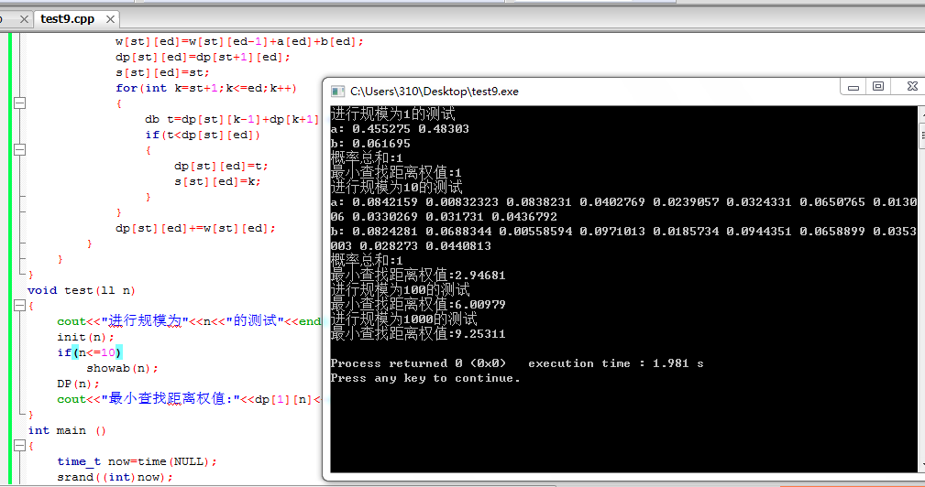
图中对规模为1，10，100,1000的数据进行了测试。

五、总结
动态规划比暴力快多了。

